**Relatório Atividade 2 – Regressão Linear**

Nome: Wallesson Cavalcante da Silva

Curso: Ciência da Computação

Matrícula: 397670

**Considerações:**

Nesse relatório busco descrever somente o que é novidade de implementação. Poderia ter criado uma função para fazer o plot dos gráficos e deixar o código mais elegante, porém ainda tenho uma certa dificuldade com a linguagem e me preocupei mais com resolver os problemas em si.

**Passos do algoritmo:**

Primeiramente carreguei os dados e utilizei o numpy para embaralhar os dados. Depois armazeno em uma variável ‘porc’ o valor de uma conta para delimitar um inteiro que corresponda 80% dos dados, utilizo a função ‘round’ para retornar um inteiro da conta. Logo após, separo os dados entre ‘_Treino e Teste

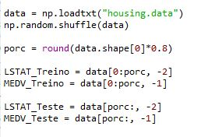

Logo abaixo segue a implementação das funções pedidas para MSE e R2, que são F_MSE e F_R2 que retornam os valores respectivamente.

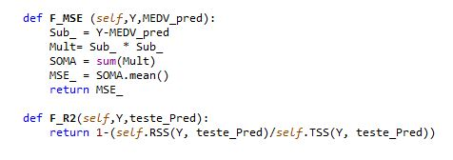

Por fim, faço o treinamento e a predição dos dados coletados. Chamo as funções que me retornam MSE e R2 e printo na tela. Depois utilizo a função ‘scatter’ para marcar os pontos que foram uados para teste de LSTAT, no eixo X, e os que foram utilizados como teste de MSVD no eixo Y. Logo após, utilizo os valores LSTAT de teste e os valores preditos de MEDV para gerar a reta de regressão linear. Assim tenho o primeiro gráfico solicitado.

Para gerar o segundo gráfico. Utilizo os valores preditos de MEDV no eixo X e os valores de teste que usei do MEDV para demarcar os pontos. Para mostrar a reta da regressão utilizo os valores de teste de MEDV nos dois pontos.

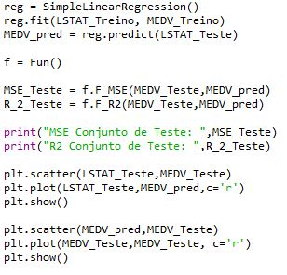

Obs. Para LSTAT2 e LSTAT3 usa a mesma ideia, diferença é que utilizei multiplicação vetorial nos dados de teste e de treino de ambos os casos. No LSTAT2 fiz os dados L_2_ = LSTAT_*LSTAT_ e M_2_ = MEDV_ * MEDV_. O mesmo vale para o LSTAT3 que faz as multiplicações serem repetidas mais uma vez.

Realizei essas operações com base no que entendi que as questões pediam.

**Resultados:**

1. **MSE e R2:**

C:\Users\Wallesson\AppData\Local\Microsoft\Windows\INetCache\Content.Word\L1 - 1.jpg



**Gráficos:**

**LSTAT e MEDV normais**

**b)**

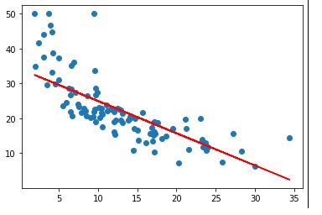

**c)**

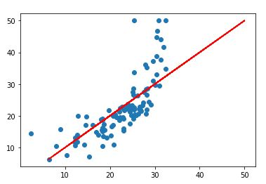

**LSTAT2 e MEDV2**

**b)**

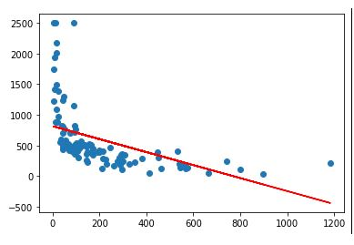

**c)**

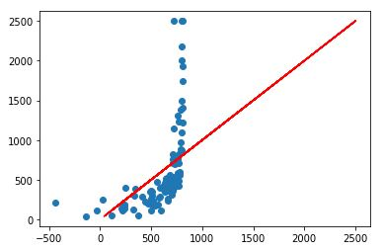

**LSTAT3 e MEDV3**

**b)**

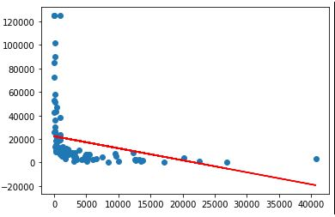

**c)**

